賓組新綴一則
首都師范大學文學院 劉影
A：《合集》8333（《鐵》70. 3、《京》601）
B：《合集》14420（《京人》711）

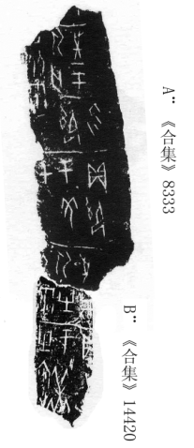
綴合理由及說明：
A與B斷痕相合，B為骨條的一部分，右側殘斷，但主要文字部分居于左側。B版右上角的“于”字諸家無釋，與A版綴合后，從辭例上看，為“于”字無疑。兩版綴合后補足一條完整的卜辭“往于河有從雨”，恰與“往于河無其從雨”對貞。
釋文：
貞：[往]于岳有賓。
往于河有[從]雨。
貞：于羌甲。
勿。
往于河無[其]從雨。

（本文得到了黃天樹師的悉心指導，謹致謝忱！）

